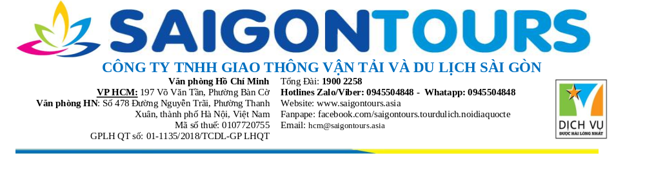SẮC MÀU TÂY BẮC
MAI CHÂU–MỘC CHÂU-ĐIÊN BIÊN–SAPA
THỜI GIAN:5 NGÀY 4 ĐÊM
NGÀY 1: TP. HỒ CHÍ MINH HÀ NỘI – MỘC CHÂU | Trưa | Tối
Sáng: Đại diện công ty du lịch đón Quý khách tại sân bay Tân Sơn Nhất trước ít nhất 3 tiếng so với giờ khởi hành, hỗ trợ đoàn làm thủ tục chuyến bay đi Hà Nội.
Đến sân bay Nội Bài, xe và HDV địa phương đón đoàn khởi hành khám phá vòng cung Tây Bắc, đến với địa danh nổi tiếng đầu tiên Mai Châu – Hòa Bình.
Quý khách dừng chân trên ĐÈO THUNG KHE để chụp ảnh và ngắm cảnh rừng núi hùng vỹ.
Trưa: Đến Mai Châu, ăn trưa tại bản.
Sau bữa trưa, Quý khách có thể khám phá THUNG LŨNG MAI CHÂU bằng xe đạp (hoặc xe điện, chi phí thuê xe đạp hoặc xe điện tự túc): thăm những ngôi nhà sàn nhỏ xinh của người Thái để tìm hiểu những nét văn hóa độc đáo của họ, thăm những gian hàng thổ cẩm, cùng học cách dệt thổ cẩm của người Thái và mua những món quà lưu niệm nơi đây.
Chiều: Đoàn tiếp tục lên xe đi Mộc Châu – Sơn La.
18h00: Quý khách ăn tối tại nhà hàng, sau đó về khách sạn nhận phòng nghỉ ngơi. Buổi tối, Tự do khám phá thành phố Cao Nguyên về đêm. Nghỉ đêm tại Mộc Châu.
NGÀY 2: MỘC CHÂU–ĐỒI CHÈ TRÁI TIM-ĐÈO PHA ĐIN – ĐIỆN BIÊN | Sáng | Trưa | Tối
Sáng: Quý khách ăn sáng tại nhà hàng. Đoàn trả phòng khách sạn.
07h30: Xe bắt đầu đưa Quý khách đi thăm quan:
ĐỒI CHÈ TRÁI TIM, có lẽ đây không chỉ là đồi chè đẹp nhất của Cao nguyên Mộc Châu mà còn là đồi chè đẹp nhất của Việt Nam bởi những luống chè xanh mởn tròn trịa và uốn lượn xa ngút tầm mắt đưa đến một cảm giác lãng mạn và bình yên. Đây cũng chính là vùng nguyên liệu để sản xuất ra thương hiệu nổi tiếng là Ô Long trà.
Mộc Châu các mùa hoa trái: Tùy vào từng thời điểm, HDV sẽ đưa Quý khách đi chụp hình với những vườn hoa, vườn quả đặc trưng của Mộc Châu. (Lưu ý: các vườn hoa vườn cây này như thế nào là hoàn toàn phụ thuộc vào thời tiết và kế hoạch trồng của người dân).
Thung lũng mận Nà Ka mùa hoa mận trắng (Tháng 12,1,2)
Mùa hoa đào tươi thắm vào dịp Tết nguyên đán
Trưa: Đoàn đến nhà hàng dùng cơm trưa.
Đoàn vượt ĐÈO TẰNG QUÁI, ĐÈO HUYỀN THOẠI PHA ĐIN dài 32km vẫn còn văng vẳng bóng đoàn quân xưa (Đèo Pha Din anh thồ, chị gánh...) là một trong tứ đại đèo nổi tiếng của Việt Nam.
Tối: Đoàn dùng cơm tối, nhận phòng nghỉ ngơi. Quý khách tự do dạo phố Điện Biên về đêm, thưởng thức đặc sản Tây Bắc.
Nghỉ đêm tại Điện Biên.
NGÀY 3: BẢO TÀNG LỊCH SỬ ĐIỆN BIÊN PHỦ - TƯỢNG ĐÀI CHIẾN THẮNG - SAPA | Sáng | Trưa | Tối
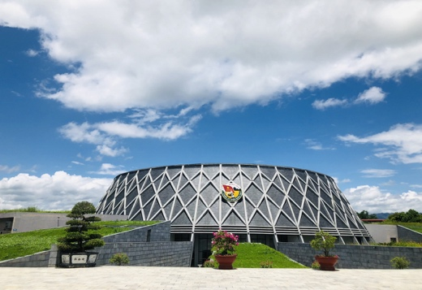
Sáng: Đoàn dùng bữa sáng và trả phòng khách sạn. Tham quan các di tích nổi tiếng tại đây như:
BẢO TÀNG LỊCH SỬ ĐIỆN BIÊN PHỦ, là nơi trưng bày hiện vật, tư liệu và hình ảnh về chiến thắng lịch sử Điện Biên Phủ năm 1954. Bảo tàng có kiến trúc độc đáo hình nón cụt, mô phỏng chiếc mũ bộ đội, với các khu trưng bày hiện đại sử dụng công nghệ tiên tiến để tái hiện chiến dịch, chiêm ngưỡng BỨC TRANH PANORAMA tái hiện toàn cảnh Chiến dịch Điện Biên Phủ, đây là tác phẩm đi vào lịch sử của Việt Nam, với hơn 6 năm khởi công và hoàn thành.
Viếng TƯỢNG ĐÀI CHIẾN THẮNG ĐỒI A1 – nghe thuyết minh về trận chiến và sự mất mát của chiến dịch điện biên phủ tại đồi A1.
Tham quan chụp hình HẦM CHỈ HUY CỦA TƯỚNG ĐỜ CÁT.
Trưa: Đoàn dùng cơm trưa tại Nhà hàng.
Chiều: Quý khách lên xe khởi hành đi Sa Pa. Quý khách có cơ hội ngắm phong cảnh tuyệt đẹp trên cung đường Đông Tây Bắc, dừng chân nghỉ ngơi, khám phá phong cảnh Sapa trong những ngày Tết, ngày xuân đầu năm.
Tối: Quý khách đến Sa Pa dùng bữa tối và nhận phòng khách sạn nghỉ ngơi.
Nghỉ đêm tại Sapa.
NGÀY 4: FANSIPAN-CỔNG TRỜI SAPA-ĐÈO Ô QUY HỒ | Sáng | Trưa | Tối
06h00: Đoàn dùng bữa sáng tại nhà hàng. Khởi hành chinh phục ĐỈNH FANSIPAN – “Nóc nhà Đông Dương” cao 3.143m
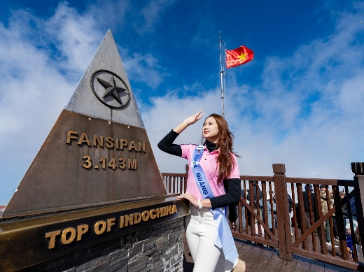
07h30: Quý khách tham quan Vườn hoa Trung tâm, sau đó đi cáp treo Fansipan lên độ cao khoảng 2.900m. Tại đây, quý khách thỏa sức tạo dáng chụp hình với biểu tượng cột mốc 3.143m đỉnh Fansipan và lá cờ Tổ quốc. Thỏa thích ngắm toàn cảnh Sapa với núi non hùng vĩ và chiêm ngưỡng biển mây đẹp như chốn bồng lai tiên cảnh. (chi phí tự túc, vé tham khảo từ 850.000đ/khách theo quy định Sun Group).
Trưa: Quý khách ăn trưa tại Sapa. Về khách sạn nhận phòng nghỉ ngơi.
Chiều: Quý khách tham quan:
CỔNG TRỜI SAPA - Đứng giữa cổng trời Sapa, có thể phóng tầm mắt bao quát cả thung lũng rộng lớn phía dưới với những ruộng nương xanh rì, con đường ôtô xuôi ngược Phong Thổ (Lai Châu) – Sapa (Lào Cai), xa xa là Thác Bạc – một trong 10 thác nước đẹp nhất Lào Cai, luôn được giới trẻ tìm đến khám phá (chi phí tham quan tự túc).
Chụp hình lưu niệm tại đỉnh đèo Ô QUY HỒ - một trong tứ đại đỉnh đèo của Việt Nam.
Tối: Quý khách dùng bữa tối tại nhà hàng, sau đó Quý khách tự do dạo chơi tham quan. Tự do thưởng thức các món ăn đặc trưng của người dân tộc thiểu số vùng Tây Bắc: Thắng Cố, cơm lam, lợn cắp nách, khoai nướng, bắp nướng…
Nghỉ đêm tại Sapa.
NGÀY 5: BẢN CÁT CÁT– HÀ KHẨU – SB NỘI BÀI – TP.HCM | Sáng | Trưa | Tối
NGÀY 5: BẢN CÁT CÁT– HÀ KHẨU – SB NỘI BÀI – TP.HCM |  |  | Ăn nhẹ
06h00: Đoàn trả phòng và dùng bữa sáng tại nhà hàng. Khởi hành tham quan:
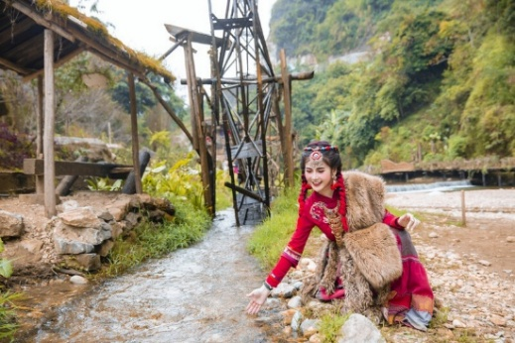
BẢN CÁT CÁT: Đây là bản lâu đời của người Mông còn lưu giữ nhiều nghề thủ công truyền thống như trồng bông, lanh và dệt vải chế tác đồ trang sức. Đến du lịch dịp Tết Nguyên Đán, quý khách có thể tham gia các hoạt động lễ hội tại đây như: trình diễn văn hóa dân tộc, chơi các trò chơi truyền thống….
Trưa: Chia tay Sapa, Quý khách lên xe khởi hành về Lào Cai, nghỉ ngơi, ăn trưa tại nhà hàng. Sau đó sẽ ghé tham quan:
Chụp hình lưu niệm tại CỬA KHẨU HÀ KHẨU nơi tiếp giáp với Trung Quốc …
Điểm du lịch vùng biên CHỢ CỐC LẾU - tham quan và mua sắm các sản phẩm từ Trung Quốc với giá siêu rẻ (nếu còn thời gian).
Quý khách khởi hành về Hà Nội - trên đường đi đoàn tự do nghỉ ngơi, ngắm cảnh đẹp của núi rừng Tây Bắc, sau đó tiếp tục lộ trình về lại Sân bay.
Chiều: Đến khu vực sân bay, Quý khách ăn nhẹ (đối với chuyển bay sau 20h00). Sau đó, xe đưa đoàn vào sân bay Nội Bài làm thủ tục đáp chuyến bay về lại Tp.HCM.

LƯU Ý
- Lịch trình và thứ tự điểm tham quan có thể thay đổi tùy tình hình thực tế nhưng vẫn đảm bảo đầy đủ nội dung chương trình.
- Hành trình có thể thay đổi phụ thuộc vào hãng hàng không.
- Giờ nhận phòng: 14h00–15h00 | Giờ trả phòng: 12h00.
BẢNG GIÁ TOUR TRỌN GÓI DÀNH CHO 01 KHÁCH
KHỞI HÀNH | GIÁ BÁN ĐÃ BAO GỒM VÉ MÁY BAY |  |  | CHUYẾN BAY DỰ KIẾN
KHỞI HÀNH | NGƯỜI LỚN  (Đủ 10T trở lên) | TRẺ EM  (Từ 5 -< 10T) | EM BÉ  (Từ 2 -<5T) | CHUYẾN BAY DỰ KIẾN
KHỞI HÀNH | NGƯỜI LỚN  (Đủ 10T trở lên) | Ngủ chung với Cha Mẹ |  | CHUYẾN BAY DỰ KIẾN
M2 - M6  (07/02 - 11/02) | 13.590.000 | 11.990.000 | 7.290.000 | SUN PHUQUOC AIRWAYS  Lượt đi: 9G804 SGNHAN 05:45  Lượt về: 9G881 HANSGN 21:00  HOẶC:  Lượt đi: 9G808 SGNHAN 06:30  Lượt về: 9G883 HANSGN 21:30  (07kg xách tay + 23kg hành lý ký gửi)
M3 - M7  (08/02 - 12/02) | 13.590.000 | 11.990.000 | 7.290.000
EM BÉ DƯỚI 2 TUỔI: 800.000/BÉ (THUẾ PHÍ SÂN BAY)
KHÁCH NGOẠI QUỐC: PHỤ THU 500.000/KHÁCH
PHỤ THU PHÒNG ĐƠN (TRƯỜNG HỢP KHÁCH Ở 1 NGƯỜI/PHÒNG)
NGÀY LỄ: 2.400.000/NGƯỜI/TOUR

TIÊU CHUẨN DỊCH VỤ
GIÁ TOUR BAO GỒM:
- VẬN CHUYỂN: Xe tham quan 16 – 45 chỗ tùy theo số lượng, đón - tiễn và phục vụ theo chương trình.
- VÉ MÁY BAY: Khứ Hồi SGN – HAN – SGN
- Bay SUNPHUQUOC AIRWAYS (07kg xách tay + 1 kiện 23kg ký gửi/khách/chặng)
- KHÁCH SẠN (3 SAO) : Tiêu chuẩn 2,3 khách/ phòng. Khách sạn tham khảo:
- MỘC CHÂU: Mạnh Tuân, Thảo Nguyên, Kumo…hoặc tương đương.
- ĐIỆN BIÊN: Him Lam, A1 …hoặc tương đương
- SAPA: Delta, H&T…hoặc tương đương.
- ĂN UỐNG:
- Ăn sáng: 04 bữa sáng tại khách sạn
- Ăn trưa, chiều: 09 bữa tại các nhà hàng địa phương
- Ăn nhẹ: 01 bữa tối ngày về (đối với chuyến bay sau 20h00)
- HƯỚNG DẪN VIÊN: Đoàn có HDV tiếng Việt thuyế minh và phục vụ suốt tuyến.
- BẢO HIỂM: Bảo hiểm du lịch theo quy định trị giá 50.000.000vnđ/vụ.
- THAM QUAN: Giá tour đã bao gồm phí vào cổng tại các điểm theo chương trình.
- QUÀ TẶNG: Nón du lịch, Khăn ướt + nước đóng chai.
- THUẾ GTGT
GIÁ TOUR KHÔNG BAO GỒM:
- Tiền TIP cho HDV + Tài xế địa phương
- Chi phí cá nhân ngoài chương trình: giặt ủi, điện thoại, minibar…
- Cáp treo Fansipan theo quy định của Sun Group.
- Cầu Kính Bạch Long từ 550.000 vnđ/khách.
- Xe điện/xe đạp tham quan Mai Châu.
QUY ĐỊNH TRẺ EM:
- Dưới 05 tuổi: Miễn phí (chi phí phát sinh trên tour gia đình tự chi trả). Hai người lớn chỉ được kèm theo 01 trẻ, từ trẻ thứ hai tính theo gói trẻ em 5t trở lên.
- Từ 05 – dưới 10 tuổi: ngủ ghép với gia đình. Hai người lớn chỉ được kèm theo 01 trẻ, từ trẻ thứ hai tính giá như người lớn.
- Từ 10 tuổi trở lên: giá tour như người lớn.
- Vé máy bay của trẻ em: theo quy định của hãng hàng không.
CHÍNH SÁCH ĐẶT TOUR:
- Lần 1: Quý khách vui lòng thanh toán 50% giá trị tour sau khi đăng ký giữ chỗ bằng hình thức chuyển khoản hoặc tiền mặt tại văn phòng công ty.
- Lần 2: Thanh toán hết phần còn lại trước ngày khởi hành 15 ngày (Dịp Lễ Tết)
ĐIỀU KIỆN HỦY TOUR: (Không tính thứ bảy, chủ nhật và ngày lễ)
Nếu hủy tour, Quý khách thanh toán các khoản lệ phí hủy tour sau :
- Hủy tour sau khi đăng kí : 30% giá tour.
- Trước ngày đi 20 ngày : 50% giá tour.
- Trước ngày đi 10-19 ngày: 75% giá tour.
- Trước ngày đi 0-10 ngày : 100% giá tour.
- Việc huỷ bỏ chuyến đi phải thông báo trực tiếp với Công ty hoặc qua email, tin nhắn và phải được Công ty xác nhận. Việc huỷ bỏ bằng điện thoại không được chấp nhận.
- Trong những trường hợp bất khả kháng như: khủng bố, bạo động, thiên tai, lũ lụt, dịch bệnh… Tuỳ theo tình hình thực tế và sự thuận tiện, an toàn của khách hàng, công ty Du Lịch sẽ chủ động thông báo cho khách hàng sự thay đổi như sau: huỷ hoặc thay thế bằng một chương trình mới với chi phí tương đương chương trình tham quan trước đó. Trong trường hợp chương trình mới có phát sinh thì Khách hàng sẽ thanh toán khoản phát sinh này. Tuy nhiên, mỗi bên có trách nhiệm cố gắng tối đa, giúp đỡ bên bị thiệt hại nhằm giảm thiểu các tổn thất gây ra vì lý do bất khả kháng.…
- Đối với sự thay đổi lịch trình, giờ bay do lỗi của hãng hàng không, tàu hoả, tàu thuỷ, công ty sẽ không chịu trách nhiệm bất kỳ phát sinh nào do lỗi trên như: phát sinh bữa ăn, khách sạn, phương tiện di chuyển, hướng dẫn viên, …
QUÝ KHÁCH VUI LÒNG CHUẨN BỊ GIẤY TỜ TÙY THÂN ĐỂ ĐI MÁY BAY
- Khách quốc tịch Việt Nam: Trẻ em dưới 14 tuổi cần đem theo Giấy khai sinh bản chính/Hộ chiếu bản chính còn giá trị sử dụng. Trẻ em từ 14 tuổi trở lên và Người lớn cần đem theo căn cước công dân/ Hộ chiếu bản chính còn giá trị sử dụng. Lưu ý trẻ em trên 14 tuổi bắt buộc phải có căn cước công dân/Hộ chiếu làm thủ tục lên máy bay hoặc Giấy xác nhận nhân thân theo mẫu quy định và chỉ có giá trị trong vòng 30 ngày kể từ ngày xác nhận.
- Khách quốc tịch nước ngoài hoặc là Việt Kiều: Hộ chiếu bản chính (Passport) hoặc thẻ xanh kèm thị thực nhập cảnh (visa dán vào hộ chiếu hoặc tờ rời hoặc cuốn miễn thị thực, các loại giấy tờ này phải có dấu nhập cảnh Việt Nam và còn giá trị sử dụng theo quy định khi đi tour).
**Trong trường hợp Quý khách cung cấp tên sai, đến trễ giờ bay, vui lòng chịu phí đổi vé hoặc mua lại vé mới theo quy định của hãng hàng không (nếu chuyến bay còn chỗ).
CHÚC QUÝ KHÁCH CÓ MỘT CHUYẾN ĐI VUI VẺ VÀ THÚ VỊ

